Le asigno 6 discos a la VM

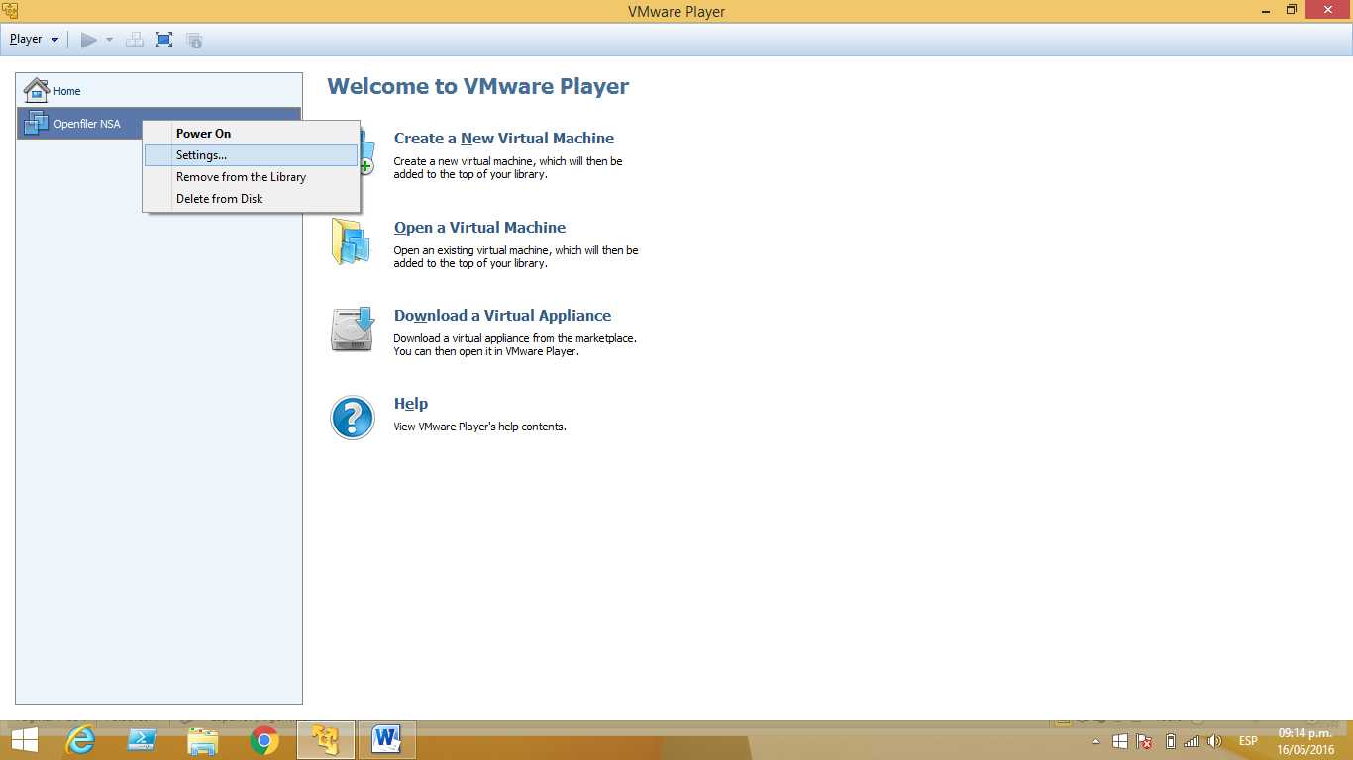

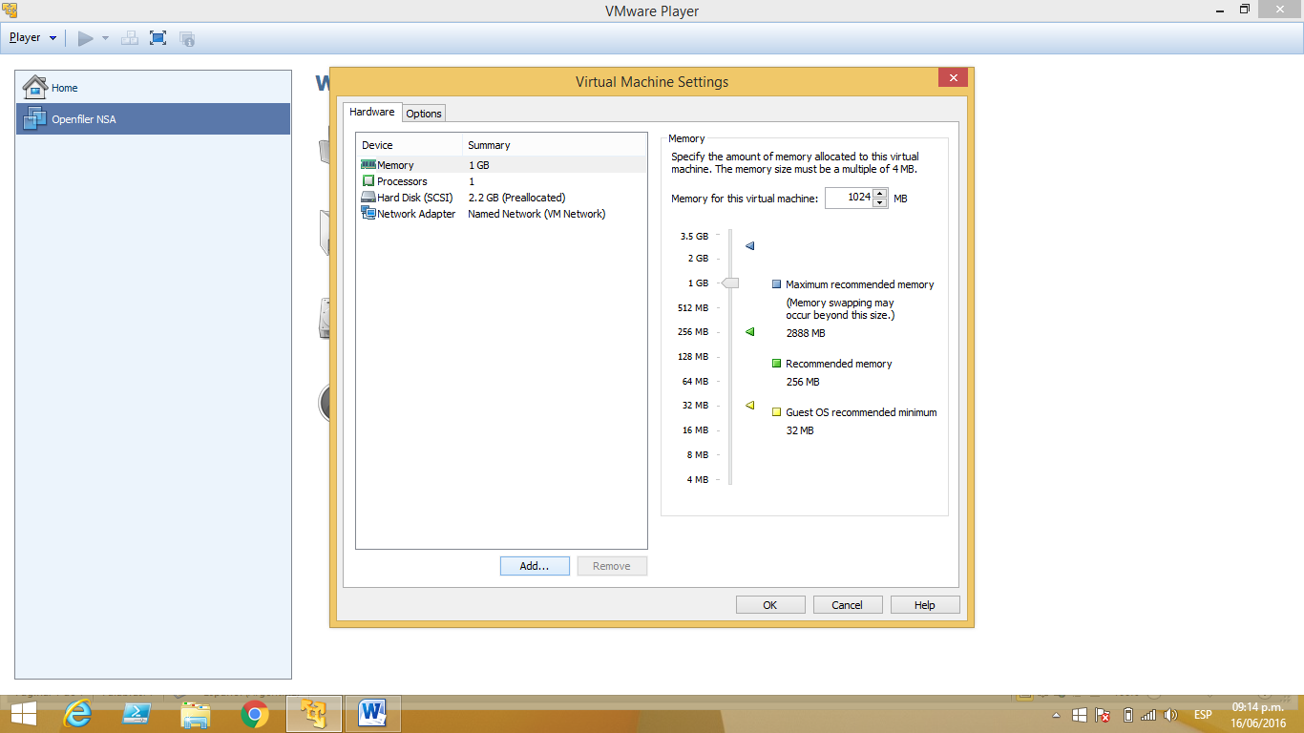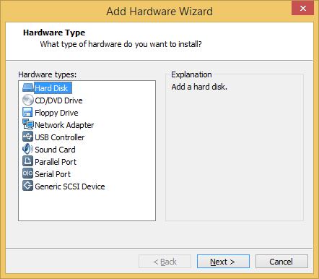

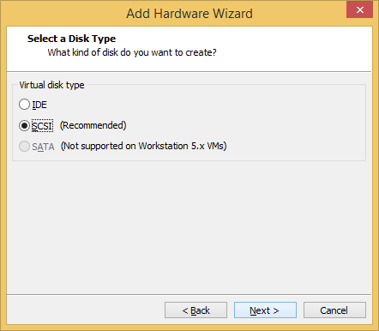

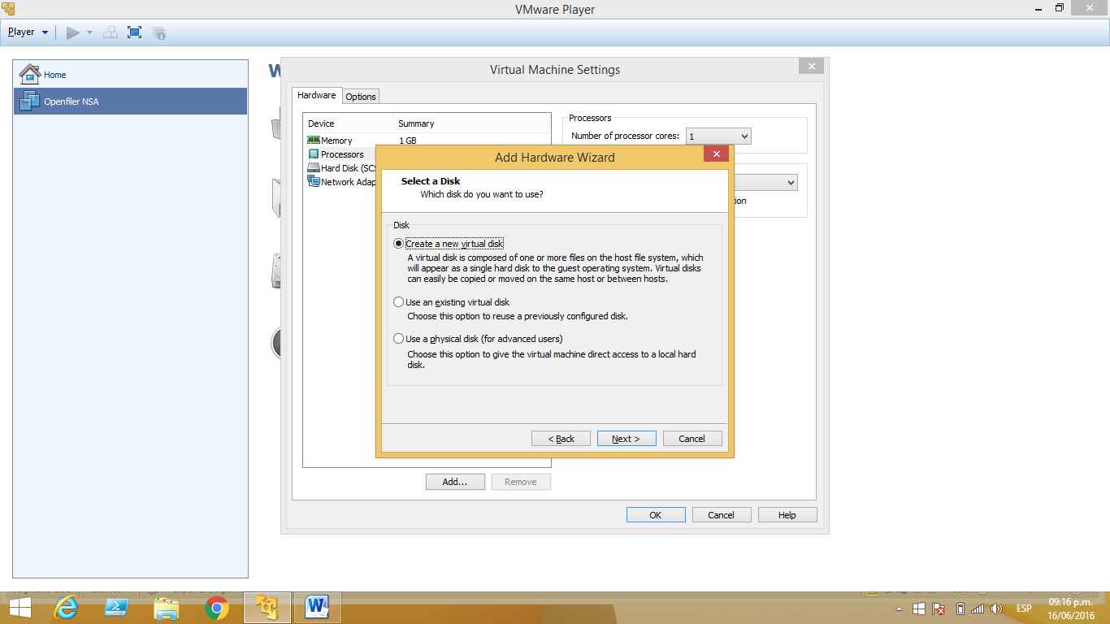

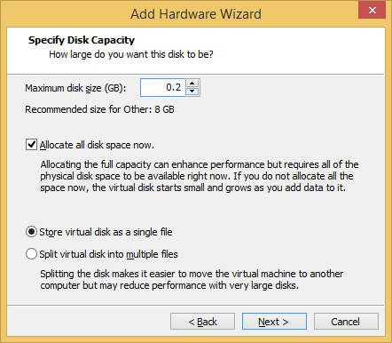

Repito 6 veces los pasos.

Tomo un snapshot de la vm

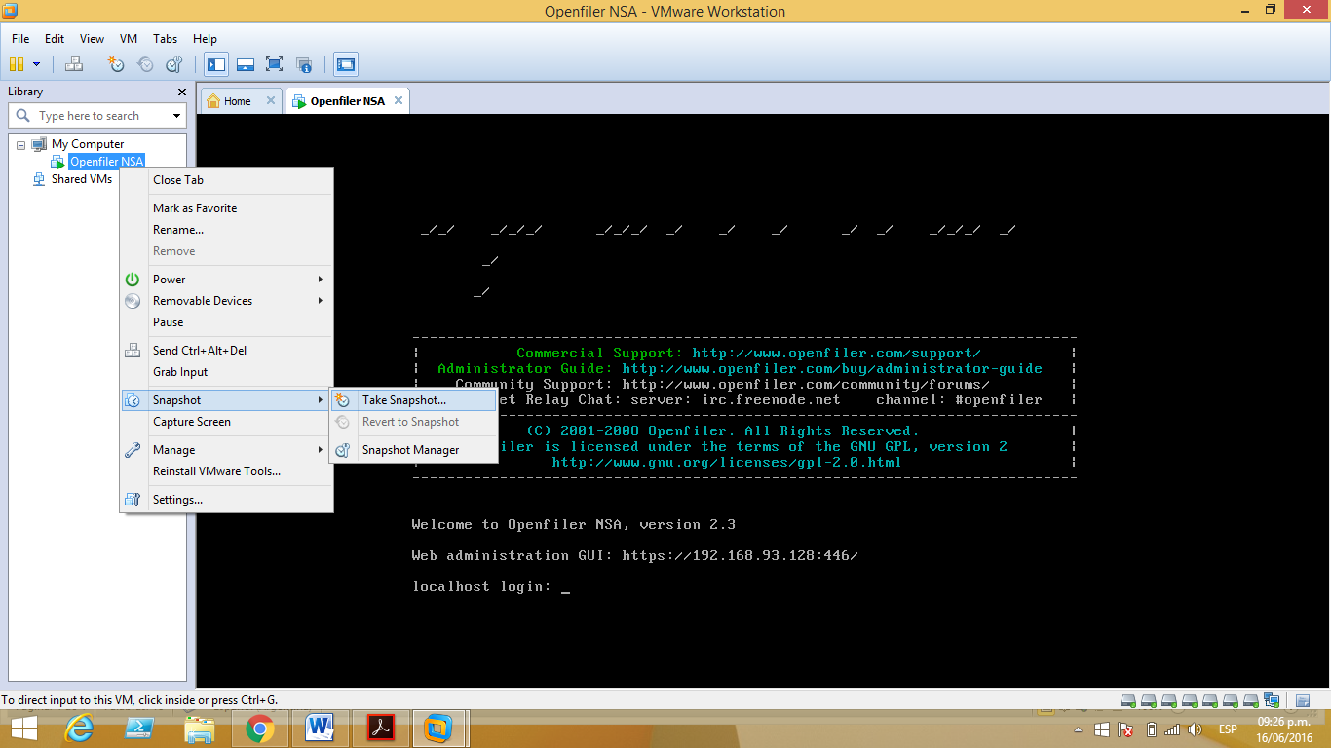

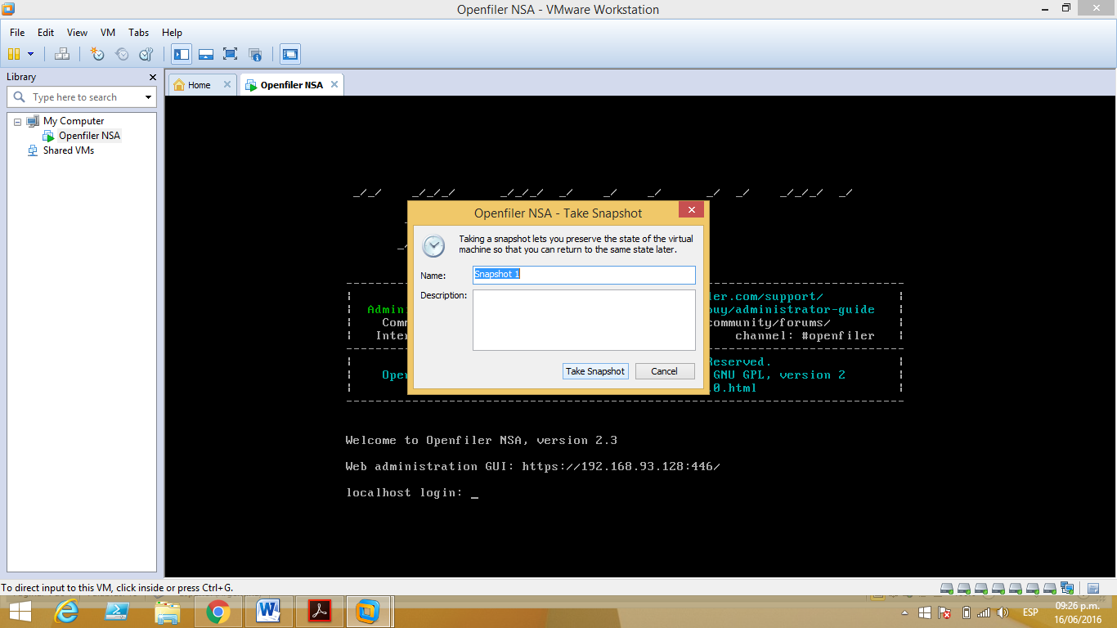

Con la ip que figura en pantalla la abro en cualquier navegador y abro la interfaz web del openfoler

SAN

Abro la interfaz y habilito los servicios relacionados con iscsi

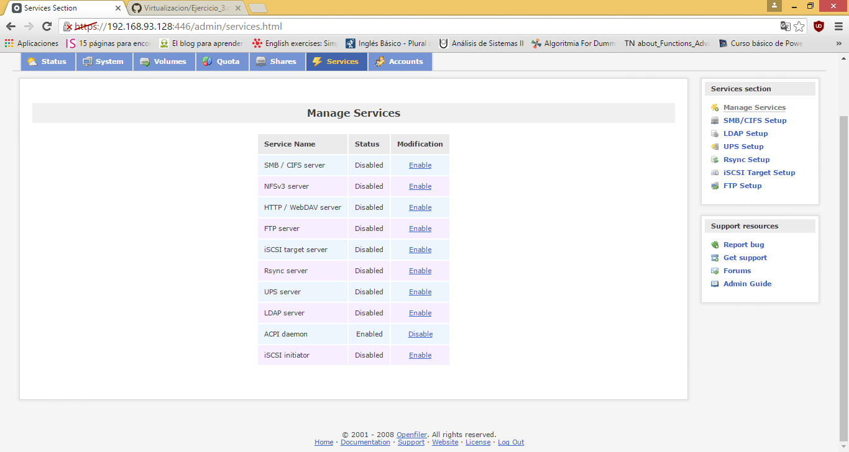

Configuro el id de red dentro del openfiler

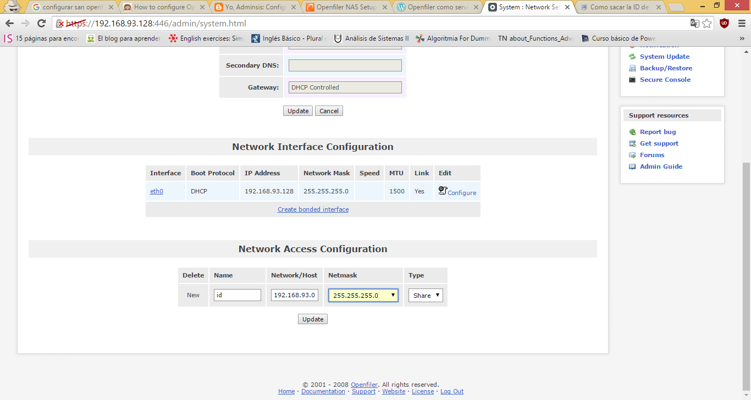

Creo un array fisico agregándole cada uno de los 6 discos 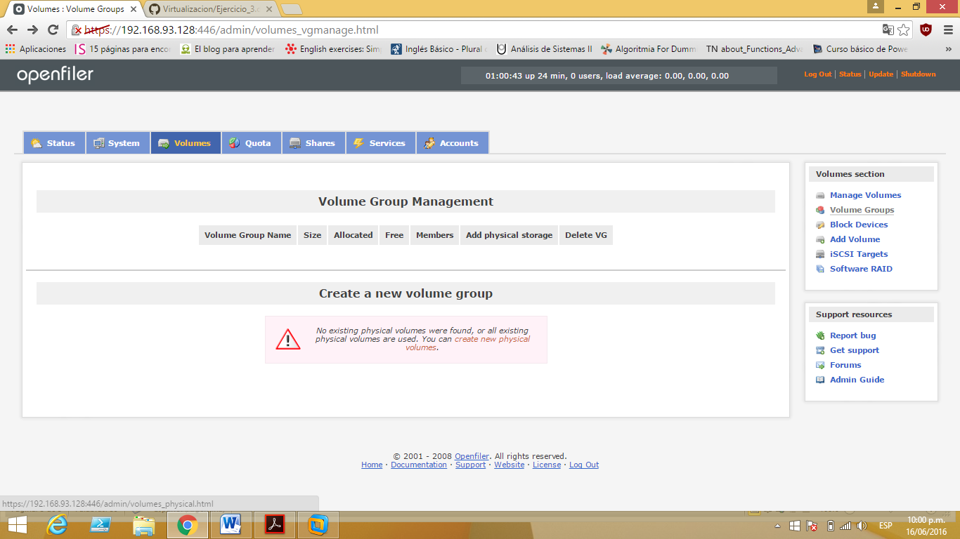

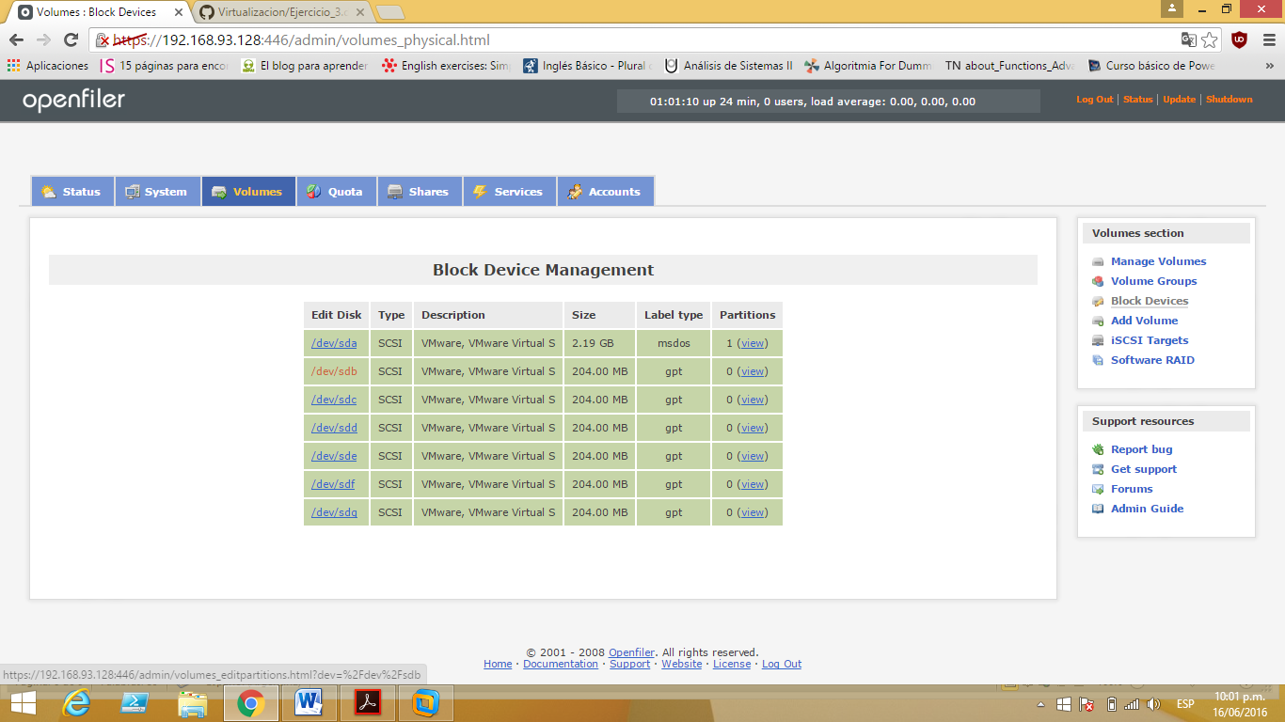

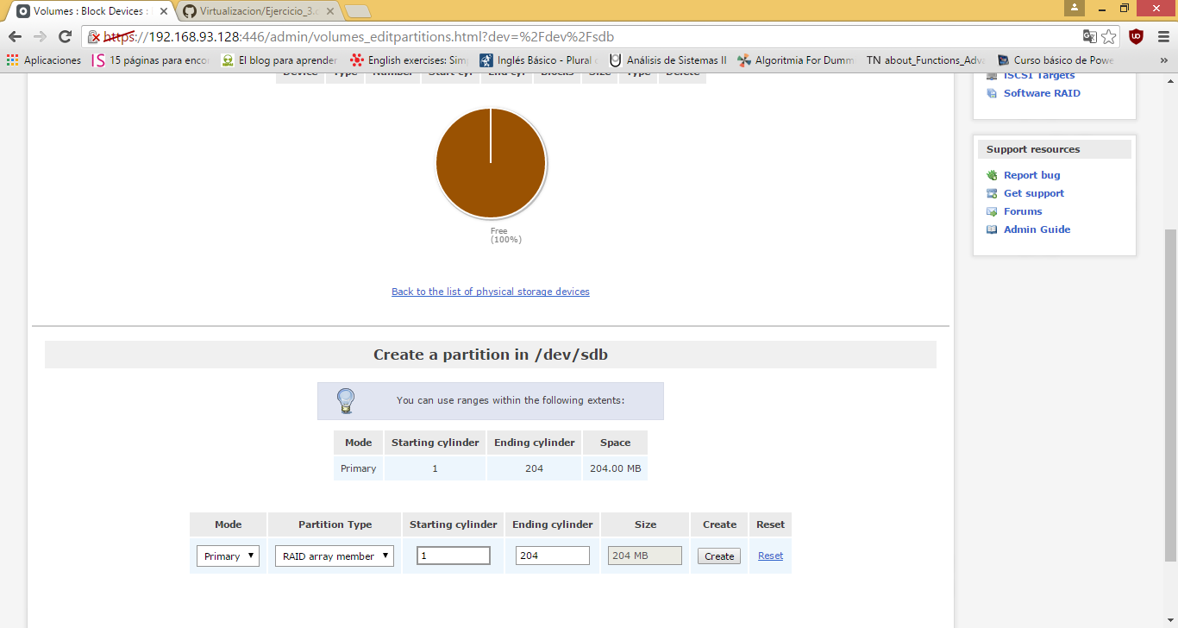

Luego una vez creado cada array físico voy a configurar el raid yendo ala solapa software raid

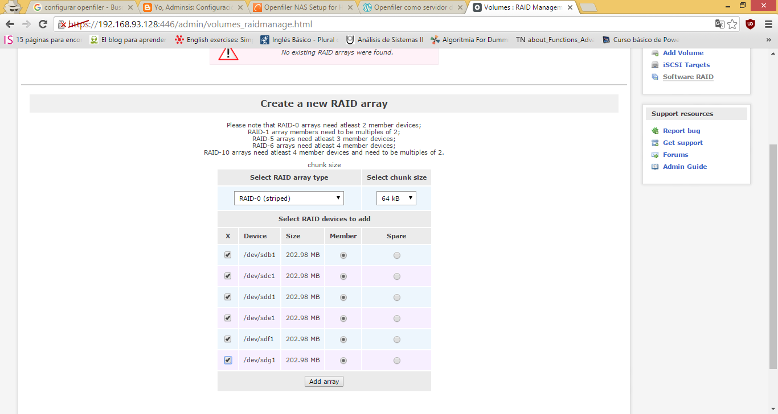

Luego creo un array lógico yendo a volumen groups y le asigno un nomre

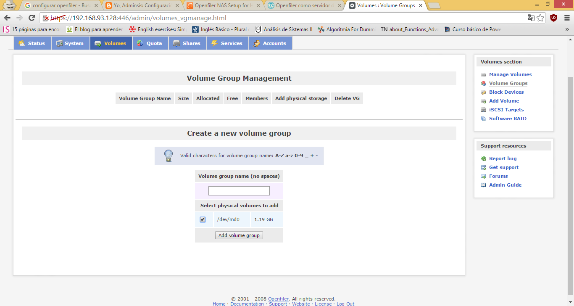

Al finalizar voy a crear una LUN de todo el tamaño del array lógico va a ser del tipo iscsi xq estoy creando un storage san, yendo a la solapa add volumen

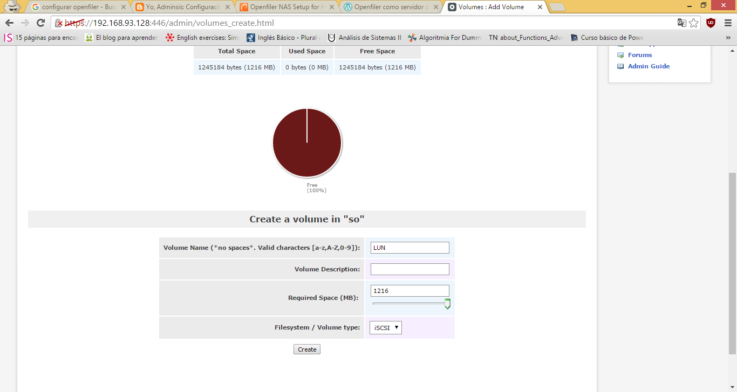

Luego confiuro los parámetros del isci target, para que el isci target de mi cliente se conecte con los datos quye led defina en el openfiler yendo a isci target

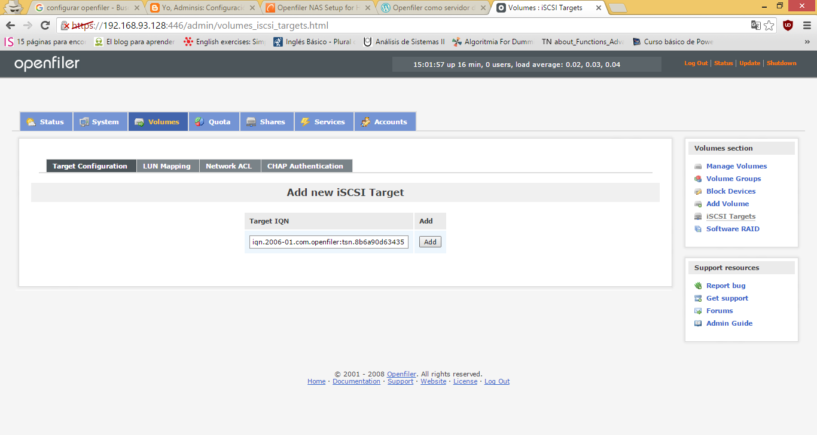

Voy a la solapa LUN Mapping, configuro el tipo de transferencia y hago click en Map

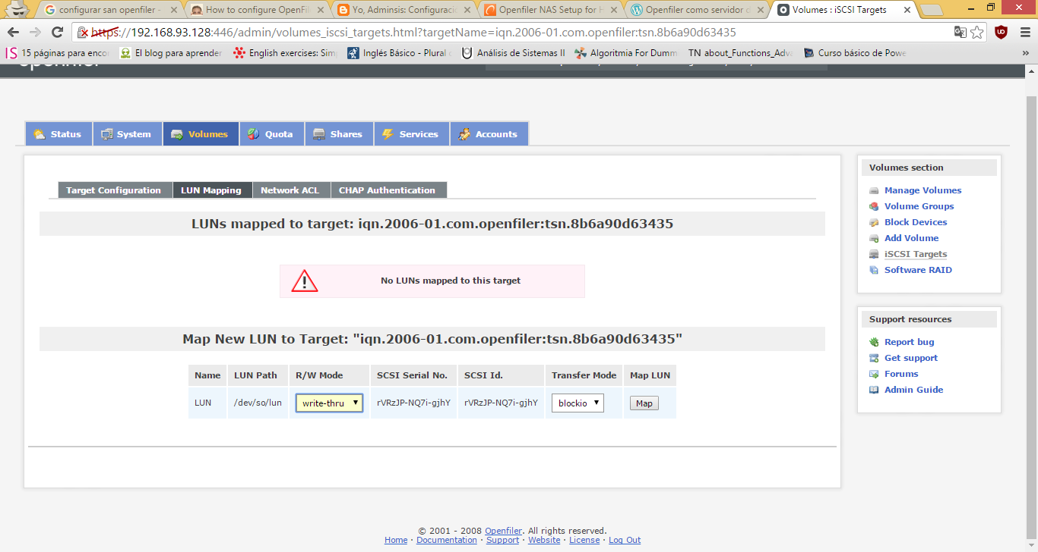

Al id definido anteriormente le doy permisos

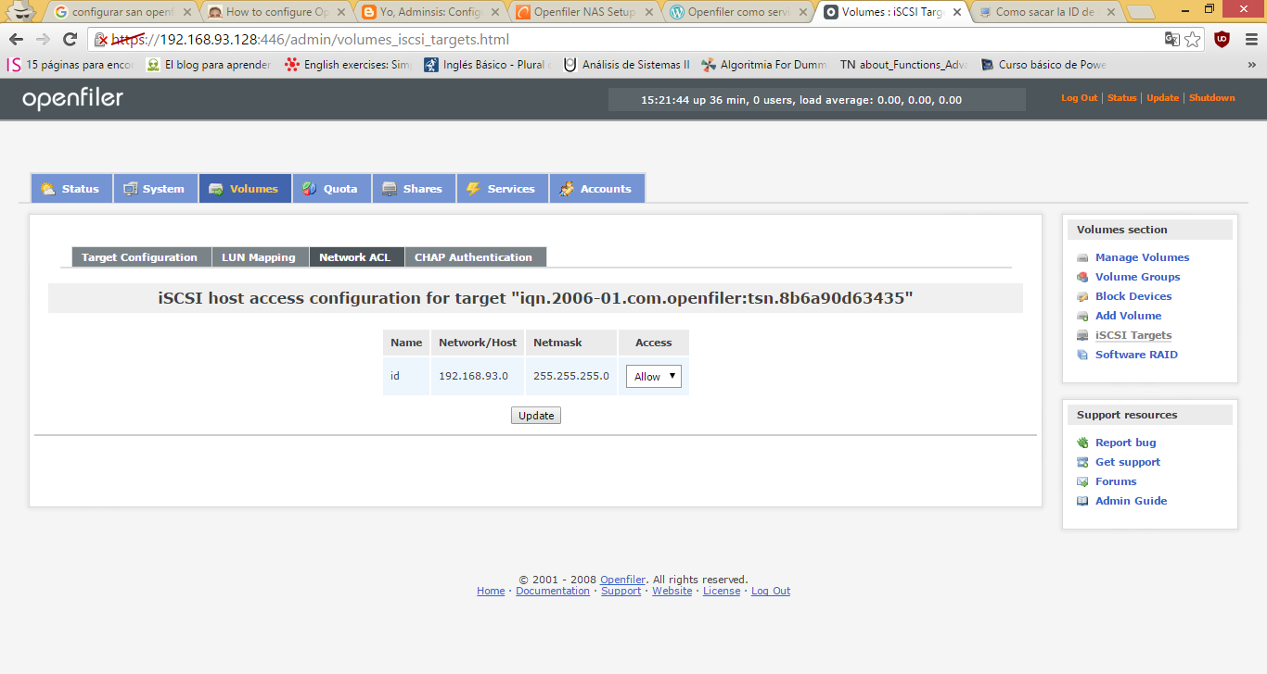

Le asigno user y pass

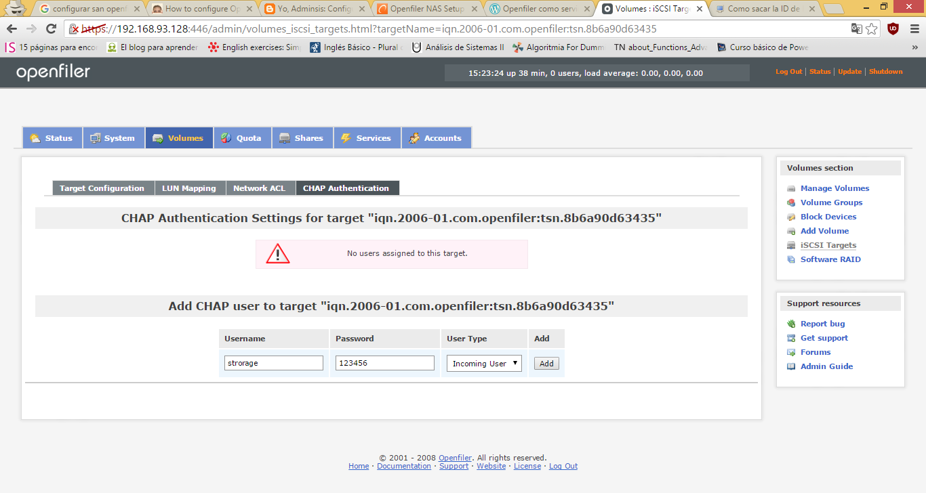

Configuracion ISCI iniciador en Ubuntu server

Veo si puedo descubir un storage con el iniciador

Iscsiadm --mode discovery --type sendtargets --portal “ip del storage”

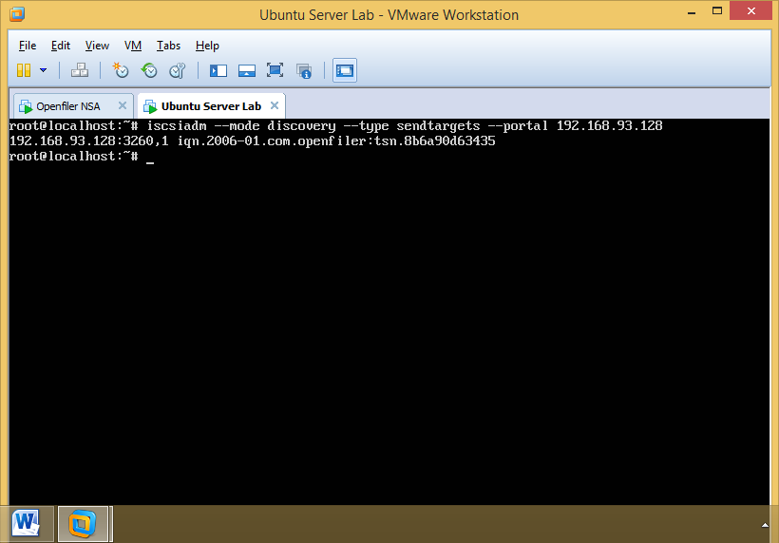

Una vez decubierto defino que tipo autentificación uso en este caso CHAP, defino el user y pass que le asigne al storage y finalmente me logueo. Se podría modificar un archivo de configuración del iscsi iniciador pero paja de hacerlo.

Iscsiadm --m node –targetname “seria esa porquería de iqn.algo” –portal ”ip del storage” --o update --n node.session.auth.authmethod -v CHAP

Iscsiadm --m node –targetname “seria esa porquería de iqn.algo” --portal ”ip del storage” --o update --n node.session.auth.username -v storage

Iscsiadm --m node –targetname ““seria esa porquería de iqn.algo” –portal ”ip del storage” –o update --n node.session.auth.password -v 123456

iscsiadm --m node --targetname “seria esa porquería de iqn.algo”--portal ”ip del storage” -l (me comi esta captura)

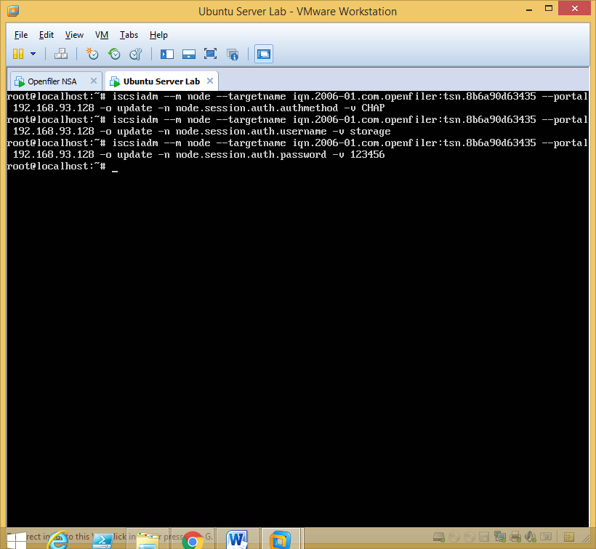

**Luego cuando muestre el cartel que se pudo loguear tiro un fdisk –l para saber con que nombre lo mapea al dispositivo el SO**

**fdisk –l**

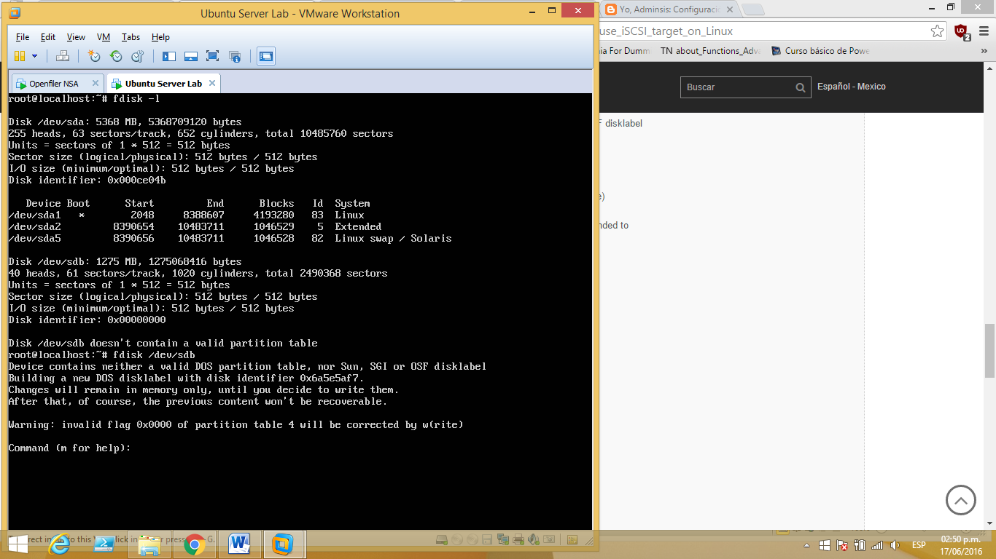

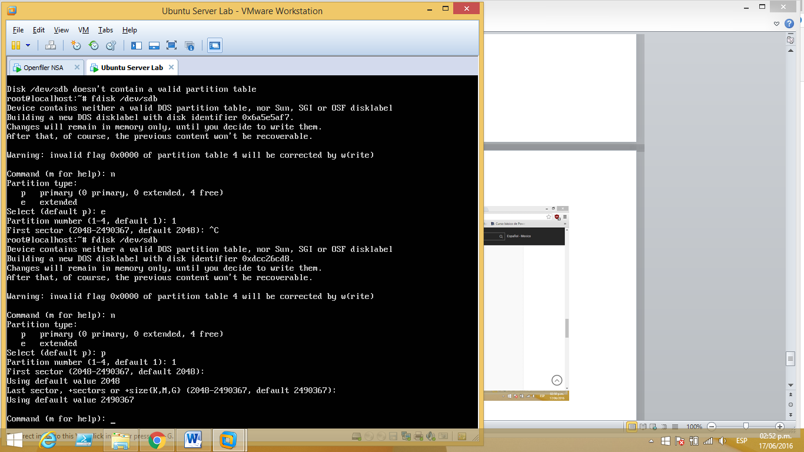

Creo tabla particiones

Creo fs

(FIJATE los últimos pasos en el sitio de abajo(el fdisk para la particion, el mkfs y el mount ) xq ya cree las VM y paja de hacerlo de 0 ).

https://www.synology.com/es-mx/knowledgebase/DSM/tutorial/Virtualization/How_to_set_up_and_use_iSCSI_target_on_Linux